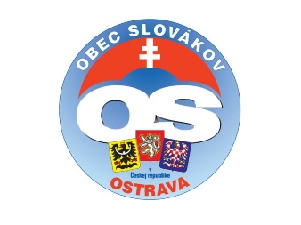

ZÁPISNICA Z KONFERENCIE

REGIONÁLNEJ OBCE SLOVÁKOV OSTRAVA

Dňa 10.10. 2020, sa konala konferencia Regionálnej obci Slovákov v Ostrave /ROS Ostrava/, v Ostrave.

Body jednania:

- Privítanie účastníkov a vyplnenie prezenčnej listiny

- Informácia o trojčlennom pôsobení ROS Ostrava

- Počet členov v ROS Ostrava

- Aktívna činnosť ROS Ostrava
- Veľkonočné stretnutia krajanov v Ostrave /2018, 2019/
- Vianočné stretnutie krajanov v Ostrave /2018, 2019/
- Den vzájemnosti – Ostrava /2017, 2018, 2019/
- Pamätný deň zahraničných Slovákov – Bratislava /2019/
- Podpora slovenského folklórneho súboru v Ostrave – FK Fogáš

- Spolupráca s Obcou Slovákov Českej Republiky /OS ČR/

- Spolupráca s úradom pre Slovákov žijúcich v zahraničí /USŽZ/

- Voľby do štatutárneho orgánu ROS Ostrava:

na základe hlasovaním členov schôdze sa zvolili nový členovia orgánu ROS Ostrava.

- Znovu zvolený orgán ROS Ostrava:

- Predseda: Zlatica Mojžíšková
- Podpredseda: Hedviga Pabjanová
- Hospodár: Ivan Capulič

- Voľby orgánu ROS Ostrava sa uskutočnili v súlade so Stanovami ROS Ostrava.

- Plány ROS Ostrava na obdobie 2021 – 2023

- Organizovať veľkonočné a vianočné stretnutia krajanov v Ostrave

- Organizácia Den vzájemnosti 2021 až 2023

- Aktívna spolupráca s OS ČR, USŽZ, MS krajom a Mestom Ostrava

- Podpora FK Fogáš

- Diskusia

- Na slovíčko Slováci

- organizovaný večer pre krajanov za finančnej podpory Slovákov žijúcich v zahraničí /USŽZ/

- historická prednáška Antonína Komenského – rodáka z Hriňovej, žijúci cez 60 rokov na Ostravsku

- kultúrna prednáška Ivana Capuliča z oblasti slovenského folklóru a ľudových zvyklosti

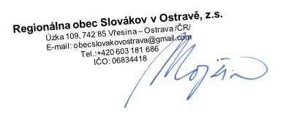

V Ostrave, dňa 10.10.2020 ------------------------------------------------

Zapisovateľ: Hedviga Pabjanová Regionálna obec Slovakov Ostrava

